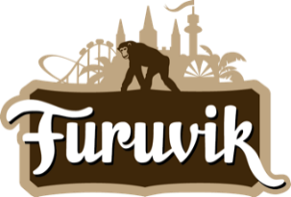

Pressmeddelande 2021-02-19

FURUVIK ÖPPNAR NYA WEEKENDUPPLEVELSER I VÅR
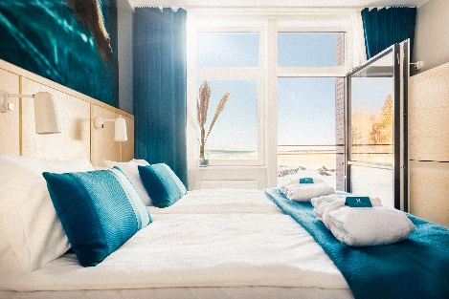
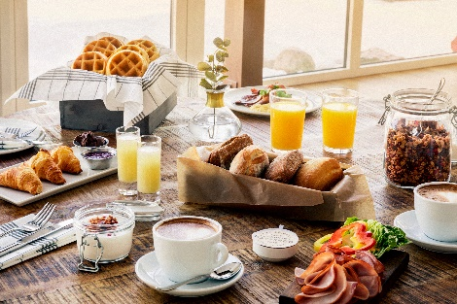
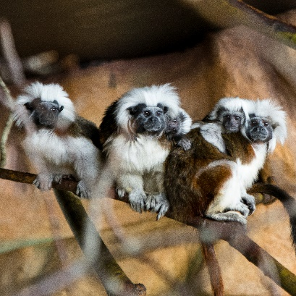
Furuvik Havshotell har legat i vinterdvala sedan hösten 2020, men redan i april vaknar både hotellet och parken till liv igen. Den 1 april är det nämligen premiär för Furuviks nya weekendupplevelser "Vårens Weekendpaket", där boende, middag, karusellåkning och djurupplevelser ingår. – Det känns jättekul att kunna erbjuda våra gäster något spännande innan vi öppnar för säsongen, säger Sandra Wilke, vd.
Den 1 april är det premiär för Furuviks nya weekendupplevelse "Vårens weekendpaket", där besökarna får följa med in i parken innan vi öppnar för säsongen. Under en fullspäckad helg kommer man få träffa våra djur pirrigt nära, lära sig mer om djur och natur i vår zooskola, åka en av våra tivoliattraktioner och njuta av middag och övernattning på fantastiska Furuvik Havshotell. Vill man så kan man också boka till fler aktiviteter så som att lära sig att snurra sockervadd, gå på safariäventyr eller bada i tunna. Både upplevelser och hotellvistelsen är anpassade till rådande restriktioner och det finns endast ett begränsat antal platser att boka.

– Det känns otroligt roligt att kunna erbjuda en ny typ av upplevelse hos oss, redan innan vi öppnar för säsongen. Det vi har skapat är en fantastisk weekendupplevelse för hela familjen med både spännande djurmöten, karusellåkning, aktiviteter och god mat, säger Sandra Wilke, vd på Furuvik.

Vårens Weekenpaket går att boka nu på www.furuvik.se och innehåller:
- Övernattning på vackra Furuvik Havshotell
- Tvårättersmidddag på Furuvik Havskrog
- Zooskola i djurparken
- Tipspromenad och familjequiz
- Filmvisning på hotellet
- Pingis i campingreceptionen
- Spännande djurmöten med reptiler, apor, kameler, getter, får och grisar
- Roliga åk i en av våra tivoliattraktioner
- Frukostbuffé på hotellet
- Parkeringsplats i anslutning till boende

Ytterligare aktiviteter som kan bokas till:
- God morgon djuren
- Safariäventyr i djurparken
- Sockervaddsskola i parken
- Badtunna
För mer information kontakta Annika Troselius, informationschef på Parks and Resorts på 010-708 91 50 eller annika.troselius@parksandresorts.com. För pressbilder besök vår Bildbank bilder.parksandresorts.com/furuvik

